中国国际大学生创新大赛 2026


Cuttle 情境原生智能输入系统
面向 AI Agent 时代的新一代智能输入法
把用户在任意输入框中的自然语言连续升级为可验证的智能体行动 并将结果返回原工作位置
参赛组别 | 高教主赛道 本科生创意组
项目类型 | 人工智能+ 新工科
参赛学校 | 西南大学
项目负责人 | 杨俊熙
指导教师 | 赵恒军

目录
项目摘要 | 3
第一章 真实问题与项目机会 | 4
第二章 用户需求与验证设计 | 6
第三章 产品方案与体验闭环 | 8
第四章 核心技术与创新机制 | 10
第五章 安全伦理与数据治理 | 13
第六章 市场空间与竞争定位 | 14
第七章 商业模式与市场进入 | 17
第八章 研发验证与实施路径 | 19
第九章 团队协作与人才培养 | 21
第十章 财务规划与资源配置 | 22
第十一章 风险管理 | 24
第十二章 社会价值与发展愿景 | 25
参考资料 | 26
问题牵引 机制创新 证据验证 产业闭环 成长育人

项目摘要
Cuttle 拟构建一套情境原生智能输入系统。用户在 Word、浏览器、聊天软件、开发工具等任意输入焦点表达需求时，系统读取完成当前任务所需的最小情境，形成带来源、有效期、置信度和权限边界的意图胶囊，再将请求路由为直接表达、工具调用、单智能体任务或多智能体协作。执行过程保留计划、审批、证据、差异和验收结果，最终把可验证成果返回需求产生的应用。
项目抓住了 AI Agent 能力快速增强之后仍未解决的入口问题。现有 AI 助手多以独立对话框或工作台承接任务，用户仍需离开当前工作、重新描述背景并搬运结果；现有 AI 输入法已经具备改写、续写、翻译和场景化表达，但任务通常停留在文本生成。Cuttle 选择二者之间尚未贯通的位置，把输入法从字符工具升级为个人电脑的意图入口。
核心创新包括可纠正和可过期的情境胶囊、按复杂度与风险连续升级的意图协议、基于收益成本风险判断是否组队的自适应多智能体机制，以及基于版本化成果和任务契约的接力与返回机制。首个市场聚焦高校学生、教师与科研团队的报告、文献、代码和项目材料任务，通过校园试点形成可复现案例，再向开发者团队和机构私有部署扩展。
项目按照创意组从问题调研、机制验证、产品试制到市场验证的逻辑推进。关键验收指标覆盖情境识别、任务成功、人工干预、敏感操作拦截、失败恢复、时间节省、连续留存和付费意愿。所有市场规模、用户增长与财务数据均作为规划情景，并在每一阶段由真实任务日志、用户研究和合同证据校准。
表 1 项目评审证据链
项目要素 | 核心内容 | 评委可判断的证据
真实问题 | AI 入口 情境 行动和结果彼此割裂 | 访谈 任务日记 跨应用流程观察
项目方案 | 输入时刻理解情境并升级为受控行动 | 交互原型 演示闭环 任务日志
技术创新 | 情境胶囊 意图升级 自适应协同 成果接力 | 对照实验 消融实验 安全测试
产业路径 | 校园任务切入 团队许可 私有部署 | 试点 留存 付费验证 合作材料
人才培养 | 学生主导调研 研发 测试 运营和复盘 | 过程记录 版本贡献 成果归属

第一章 真实问题与项目机会

1.1 一个发生在输入时刻的真实矛盾
一名学生在 Word 中写课程报告时，需要核对资料、提炼证据、生成图表并修改表达。今天的典型做法是打开浏览器或 AI 对话框，复制题目和正文，重新解释格式要求，等待生成，再把结果粘回 Word。任务越复杂，背景搬运越多；应用一切换，AI 对当前对象、关系和进度的理解就被打断。
Agent 产品正在提升规划、工具调用和多智能体协作能力，输入法产品也在进入大模型时代，但二者大多从不同入口服务用户。工作台擅长执行已经表达清楚的任务，输入法接近意图产生的现场，却主要负责文字生成。用户因此承担了上下文整理、任务升级、风险判断和结果回填四项额外工作。
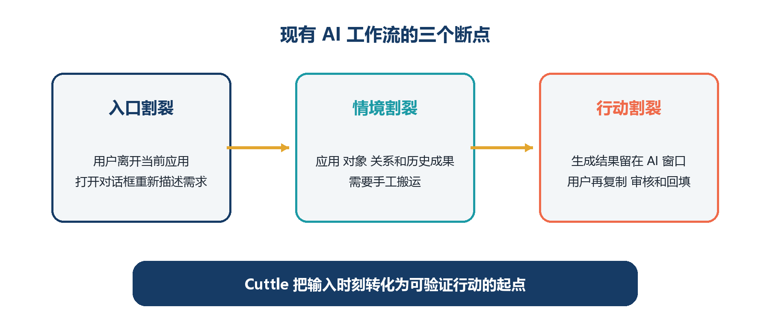
图 1 现有 AI 工作流的断点与 Cuttle 的项目机会

1.2 项目洞察
Cuttle 将输入时刻定义为 AI 协作的起点。用户无需先决定应该打开哪个模型、哪个 Agent 或哪个工作台，只需在当前输入焦点表达意图。系统先识别所处应用、当前对象和任务边界，再判断这次请求应该停留在文本层，还是升级为工具、Agent、Swarm 或跨设备任务。
该思路把产品竞争从模型问答能力转向意图进入和任务交付能力。项目不与基础模型厂商争夺模型本身，而是在模型和桌面应用之间构建一层可控、可验证、可替换的意图基础设施。模型能力越强，Cuttle 可调度的执行能力越丰富；用户仍保有对情境、权限和最终结果的控制。
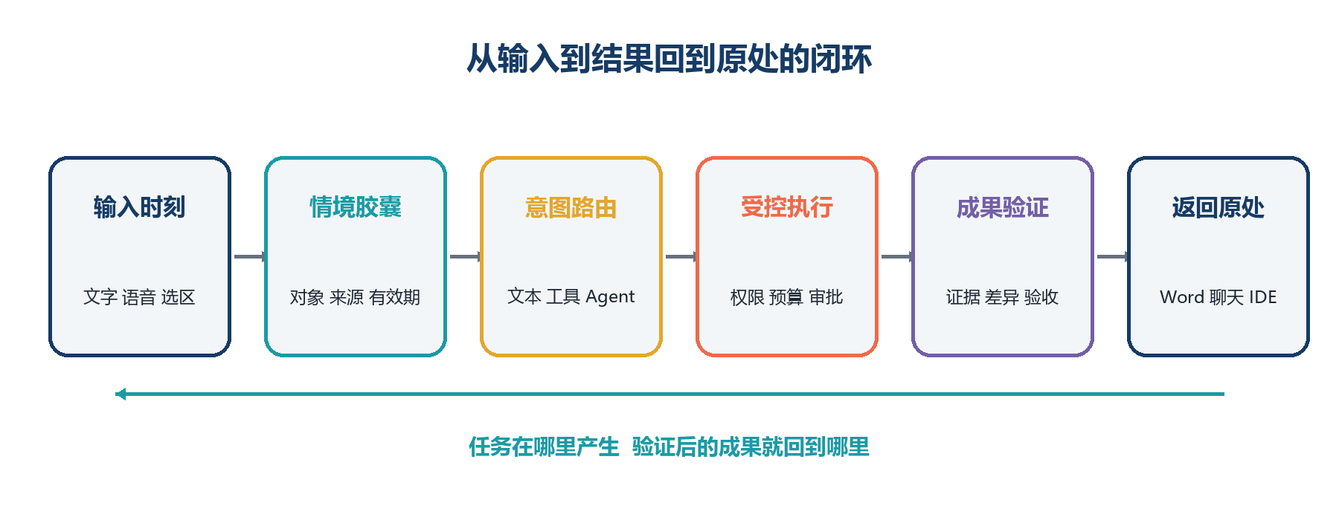
图 2 Cuttle 从输入到成果返回原处的完整闭环

1.3 项目定义与价值主张
表 2 目标用户价值与验证口径
对象 | 当前成本 | Cuttle 的价值 | 验证指标
高校学生 | 资料搬运 重复提示 格式返工 | 在当前文档中完成检索 整理 写作和交付 | 完成时间 返工次数 四周留存
教师科研人员 | 文献 证据与版本分散 | 将来源 中间证据和成果绑定 | 引用准确率 审核时间 可追溯率
开发者 | 任务在 IDE 浏览器和终端间切换 | 把请求升级为受控代码任务并返回差异 | 任务成功率 回滚率 人工接管率
高校实验室 | 模型与工具分散 缺少权限治理 | 提供可替换模型 统一审批和审计 | 部署时间 越权拦截 维护成本

第二章 用户需求与验证设计

2.1 首批用户与高频任务
项目采用窄场景切入。首批用户选择高频使用个人电脑、任务边界清晰、结果可以验收的高校学生、教师科研人员和学生开发者。首批任务集中在课程资料到报告、文献到综述、代码问题到可验证修复、会议记录到正式材料四类闭环。每类任务都能记录输入、过程、权限、结果和人工修订，适合形成比赛所需的真实证据。
表 3 首批用户任务地图
用户 | 高频任务 | 现有障碍 | 首个验证场景
本科生 | 课程报告 项目申报 文档整理 | 反复复制背景 不清楚工具边界 | 课程资料生成结构化报告
研究生 | 文献梳理 数据解释 论文材料 | 来源分散 证据难回溯 | 多来源研究任务与证据表
教师 | 教案 课程材料 项目管理 | 重复格式工作 审核链条长 | 教学材料规范化与审核
学生开发者 | 代码修复 测试 文档 发布 | 工具切换多 失败恢复难 | 代码差异 测试与回滚闭环

2.2 用户研究方法
用户研究分为发现、机制验证和价值验证三个阶段。团队先通过半结构化访谈、任务日记与情境观察识别最频繁的跨应用任务和最敏感的数据边界；随后使用可交互原型和 Wizard of Oz 方法验证用户是否理解意图升级、审批和结果返回；最后用真实版本开展四周连续试点，观察任务成功、留存、信任与付费意愿。
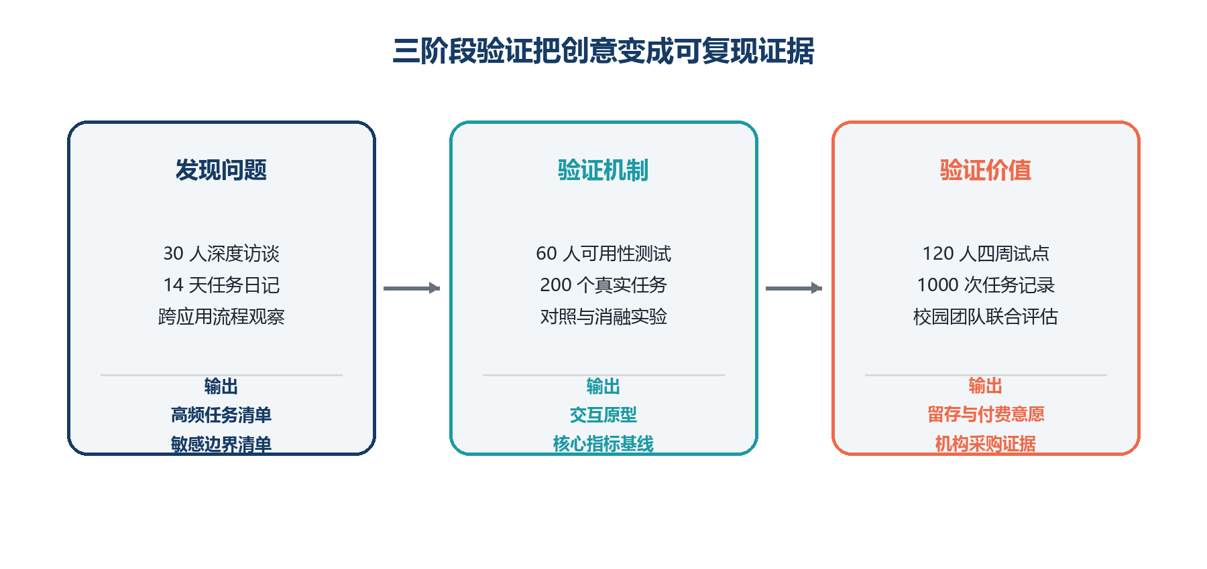
图 3 从问题发现到价值验证的研究路径

2.3 核心假设与证伪条件
表 4 核心商业与产品假设
假设 | 验证方法 | 通过门槛 | 证伪后的决策
输入时刻是更自然的 AI 入口 | 原型 A B 测试 | 70% 以上用户优先选择原地发起 | 缩小入口范围 保留快捷指令
情境胶囊减少重复说明 | 对照任务 | 上下文重复输入减少 30% | 减少自动感知 增强手动选区
连续升级比独立工作台更高效 | 同任务计时 | 中位完成时间降低 25% | 只保留高价值任务升级
可见审批能够建立信任 | 敏感任务可用性测试 | 误批准率低于 3% | 增加解释与二次确认
校园团队愿意付费 | 试点与报价测试 | 至少 3 个付费意向或采购流程 | 转向个人订阅或开发者生态

第三章 产品方案与体验闭环

3.1 产品总体形态
Cuttle 由一个统一入口和四个核心系统组成。统一入口承接键盘、拼音、自然语言、语音、选区和快捷指令；Context Engine 生成最小必要情境；Intent Router 决定任务层级；Agent Fabric 负责受控执行与协作；Verification and Return 绑定证据、验收成果并把结果返回原始应用。
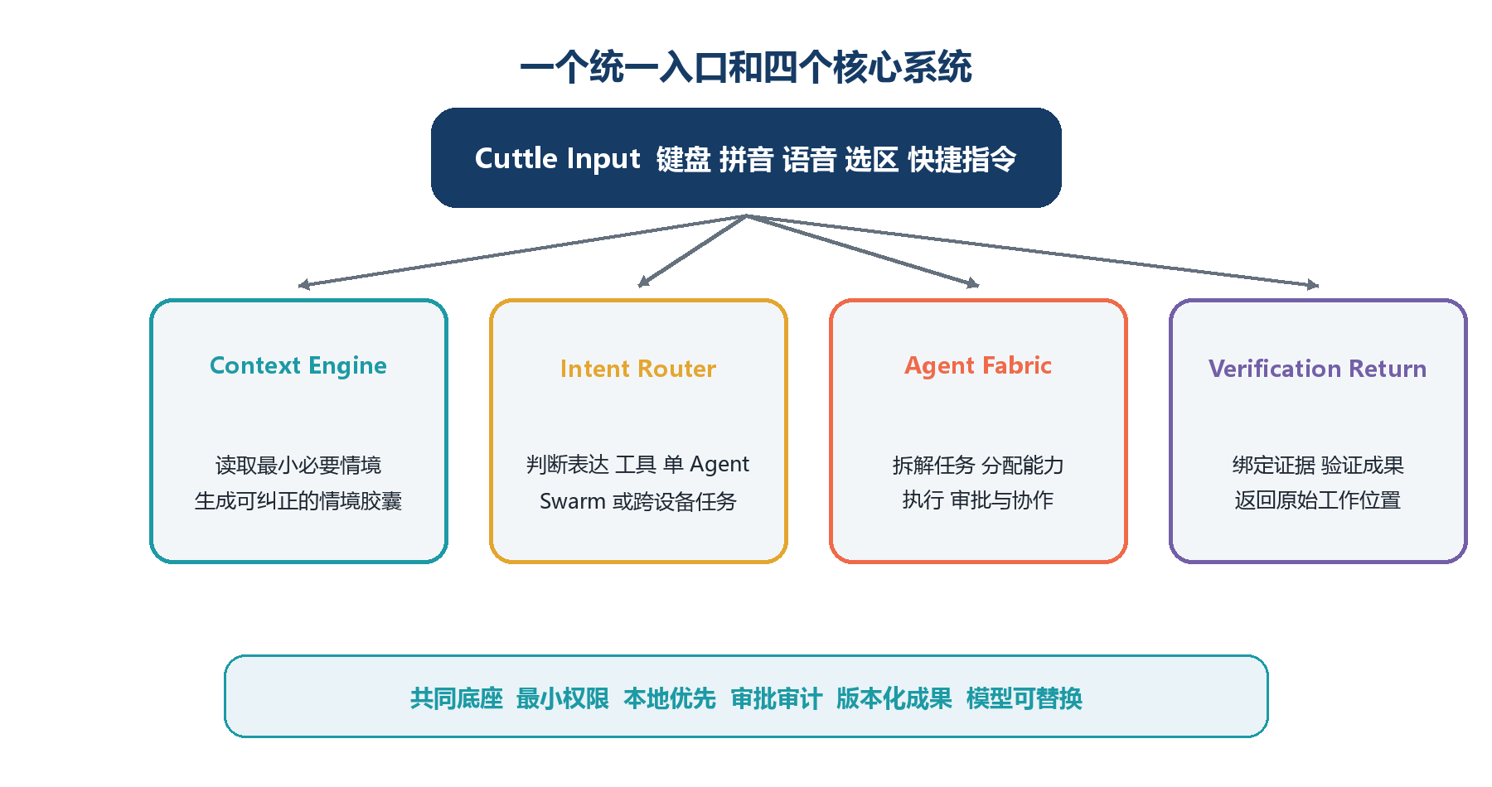
图 4 Cuttle 一个入口与四个核心系统

3.2 典型体验场景
表 5 典型场景的输入到交付闭环
场景 | 用户输入 | 系统处理 | 最终交付
课程报告 | 在 Word 输入 根据这些资料完成报告 | 识别文档要求 调用资料检索与写作流程 | 带引用与修改痕迹的 Word 内容
科研综述 | 在文献管理页面输入 比较这些方法 | 读取选中文献 建立证据矩阵 并请求必要确认 | 论点 证据 来源与局限表
代码修复 | 在 IDE 输入 修复这个报错并测试 | 读取错误与相关文件 生成计划 执行测试 | 可审阅差异 测试结果与回滚点
沟通表达 | 在聊天框输入 礼貌拒绝并给替代时间 | 结合关系与语气生成候选 不直接发送 | 可编辑的回复候选

3.3 分级交互
产品保持四级渐进交互。L0 只生成可编辑文本；L1 调用范围明确、结果可预览的工具；L2 进入单 Agent 工作流并显示计划、权限和验收条件；L3 仅在并行收益明确或任务跨设备时启用 Swarm 或设备网格。层级越高，系统展示越多的计划、成本、风险和审批信息。
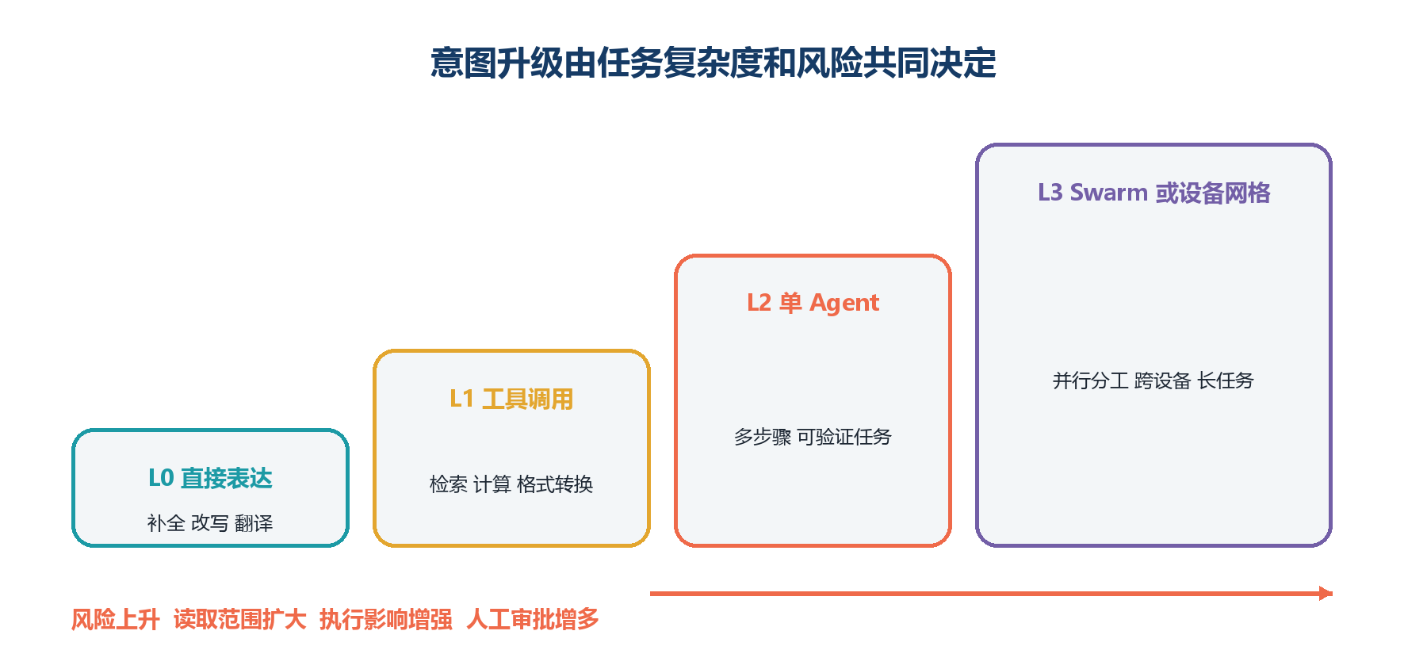
图 5 从直接表达至多智能体协作的意图升级阶梯

3.4 返回原处机制
Return to Origin 是产品完成闭环的关键。Word 中产生的任务返回为可审阅段落、批注或文档副本；聊天中产生的任务返回为候选回复，发送权仍由用户掌握；IDE 中产生的任务返回为差异、测试结果和回滚点；手机发起的跨设备任务返回为带状态与证据的任务卡。结果格式由原始应用、任务契约和风险等级共同决定。

第四章 核心技术与创新机制

4.1 创新一 面向输入时刻的情境胶囊
情境胶囊不是一段不可控的屏幕抓取，而是一组有结构、有作用域和有生命周期的最小状态。每条情境结论记录来源、观察时间、适用应用、对象版本、有效期、置信度和可能使其失效的事件。系统优先读取应用提供的结构化接口，其次使用可访问性树与界面语义，视觉证据只在必要时作为较弱信号。
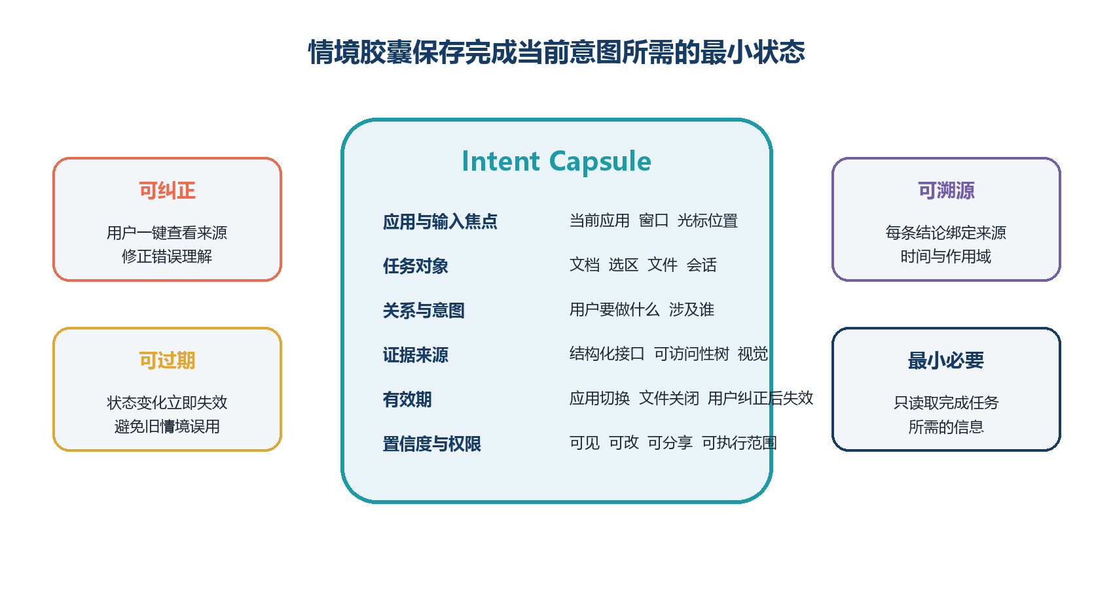
图 6 意图胶囊的数据结构与可信属性
表 6 情境胶囊关键字段
字段 | 作用 | 失效事件 | 用户控制
Application Focus | 标识当前应用 窗口和输入焦点 | 切换应用 关闭窗口 | 查看 关闭感知
Task Object | 标识正在处理的文档 选区或文件 | 对象修改 文件关闭 | 手动选择或排除
Relation Intent | 记录用户目标和对象关系 | 用户纠正 任务结束 | 直接修改
Provenance TTL | 记录来源 时间和有效期 | 超过期限 依赖变化 | 查看来源
Confidence Scope | 决定是否可自动使用 | 置信度下降 权限变化 | 确认或拒绝

4.2 创新二 连续意图升级协议
系统根据任务复杂度、工具范围、数据敏感度、动作可逆性、预计收益与成本决定升级层级。普通补全不进入 Agent；需要读取文件但不修改外部状态的任务进入工具或单 Agent；涉及消息发送、文件覆盖、命令执行、支付或跨设备控制时，系统必须展示目标、影响范围与恢复方式，并由独立审批节点授权。
升级协议解决了输入法与 Agent 之间的责任断层。输入入口只负责理解和路由，不直接持有高风险工具；Agent Core 负责规划与执行，也不能为自己扩大权限。审批系统独立判断，最终验证器依据任务契约检查结果。

4.3 创新三 自适应多智能体协同
Cuttle 不默认组建多 Agent。路由器先估计并行收益、协调成本、结果合并难度和风险暴露，只有当分工能够显著提高成功率或缩短关键路径时才启用协作。Coordinator 明确目标、预算和验收条件，Worker 只获得完成子任务所需的最小上下文与工具，Verifier 独立检查结果，Human 节点处理信息不足、冲突和高风险决策。
表 7 意图路由与协作形态
任务特征 | 优先形态 | 原因 | 验证指标
单步表达或低风险改写 | L0 直接表达 | 无需执行系统 | 接受率 修改量
边界清晰的单工具任务 | L1 工具 | 减少模型规划开销 | 成功率 时延
串行多步骤任务 | L2 单 Agent | 责任集中 易于恢复 | 完成率 接管率
可并行且成果可合并 | L3 Swarm | 缩短关键路径并交叉验证 | 净收益 冲突率
数据或能力分布在多设备 | L3 Device Mesh | 在数据所在处执行 | 传输量 成功率

4.4 创新四 版本化成果接力与返回
多 Agent 之间不以自由对话作为主要交接方式，而以版本化 Artifact 和任务契约接力。每个 Worker 的输出包含来源、修改、证据、验证、未解决问题和恢复点；下一个 Worker 只在契约满足后接收成果。最终交付物保留从原始对象、中间证据到最终结果的链路，并由 Return to Origin 适配器返回原应用。

4.5 创新五 基于能力与信任的设备网格
跨设备能力作为第二阶段扩展。设备不只是远程控制终端，而是带能力、数据位置、可信等级和在线状态的执行节点。调度器优先让任务在数据所在设备执行，只传递完成任务所需的摘要或成果；高风险动作需要目标设备本地确认。该设计减少敏感数据跨设备流动，也让手机、个人电脑和实验室工作站能够按能力分工。

4.6 创新评价与对照实验
表 8 核心创新的对照与消融设计
实验 | 对照组 | 处理组 | 主指标
入口效率 | 独立 AI 对话框 | Cuttle 输入入口 | 完成时间 上下文重复输入
情境贡献 | 无情境胶囊 | 完整情境胶囊 | 意图识别 F1 用户纠正率
路由贡献 | 所有任务单 Agent | 自适应路由 | 成功率 成本 时延
协同贡献 | 固定 Swarm | 自适应 Swarm | 净收益 冲突率 合并失败率
验证贡献 | 无 Artifact 验证 | 版本化成果与验证器 | 正确率 恢复率 返工次数
安全贡献 | Agent 自主授权 | 独立审批与最小权限 | 越权拦截率 误审批率

第五章 安全伦理与数据治理

5.1 输入法场景的安全原则
输入法位于高频、全局且敏感的系统位置。Cuttle 将安全边界写入产品结构：默认关闭不必要的情境读取；敏感窗口和密码字段自动停用；数据处理遵循最小必要、本地优先和目的限定；高风险动作必须经过独立审批；所有外部动作保留审计与恢复信息。个人信息处理遵循告知同意、最小范围和影响最小的原则，并为用户提供查看、更正、删除和关闭能力。[9][10][11]
表 9 风险分级与控制策略
风险层级 | 示例 | 默认策略 | 恢复与证据
低 | 补全 翻译 语气调整 | 本地候选 可忽略 | 保留用户修改量
中 | 读取选区 生成文档副本 | 显示范围 先预览 | 原件不覆盖 可撤销
高 | 写文件 执行命令 访问网络 | 独立审批 限定工具与路径 | 差异 日志 回滚点
极高 | 发送消息 删除 支付 敏感数据外发 | 默认拒绝 二次确认或禁止 | 完整审计 人工处置

5.2 数据生命周期
- 采集前说明对象、用途、范围和保留时间，用户可按应用、字段和任务类型关闭感知。
- 处理时优先在本地完成；确需云模型时，只发送完成任务所需的最小片段，并在发送前展示范围。
- 存储时区分临时情境、任务证据和长期技能，分别设置短时有效期、项目保留期和用户主动保存。
- 任务结束后自动让短时情境失效；用户可以导出、删除、清空和撤回授权。
- 训练与分析默认不使用个人内容；匿名化统计与改进计划需单独授权。

5.3 安全验收门槛
表 10 安全发布门槛
安全目标 | 指标 | 阶段门槛 | 不达标处理
未经授权不执行 | 高风险未授权动作数 | 必须为 0 | 冻结发布并复盘
敏感场景不感知 | 密码 支付 金融窗口误读取率 | 必须为 0 | 扩大黑名单与系统级屏蔽
审批可理解 | 用户能正确判断影响范围 | 正确率不低于 95% | 重写说明与交互
失败可恢复 | 可逆任务恢复成功率 | 不低于 90% | 限制能力并补偿测试
证据可追溯 | 外部动作带来源与审计记录 | 覆盖率 100% | 阻止交付

第六章 市场空间与竞争定位

6.1 市场环境
中国互联网络信息中心第 57 次报告显示，截至 2025 年 12 月，我国生成式人工智能用户达到 6.02 亿人，普及率 42.8%；全国网民规模达到 11.25 亿人。[3] 工业和信息化部数据显示，2025 年我国软件业务收入 15.48 万亿元，信息技术服务收入同比增长 14.7%。[5] 这些数据说明 AI 使用已进入大规模扩散阶段，市场问题正在从是否使用 AI 转向如何把 AI 安全地接入日常工作。
教育部 2025 年统计公报显示，全国各种形式高等教育在学总规模为 4872.57 万人。[4] 高校人群拥有集中、重复、可验收的文档、研究和代码任务，且校园试点便于持续观察，因此构成 Cuttle 的首个可服务市场。按其中 8% 至 12% 属于高频 PC 学习和知识工作用户的规划假设，重点细分人群约为 390 万至 585 万。该比例必须通过团队的用户研究逐步校准。
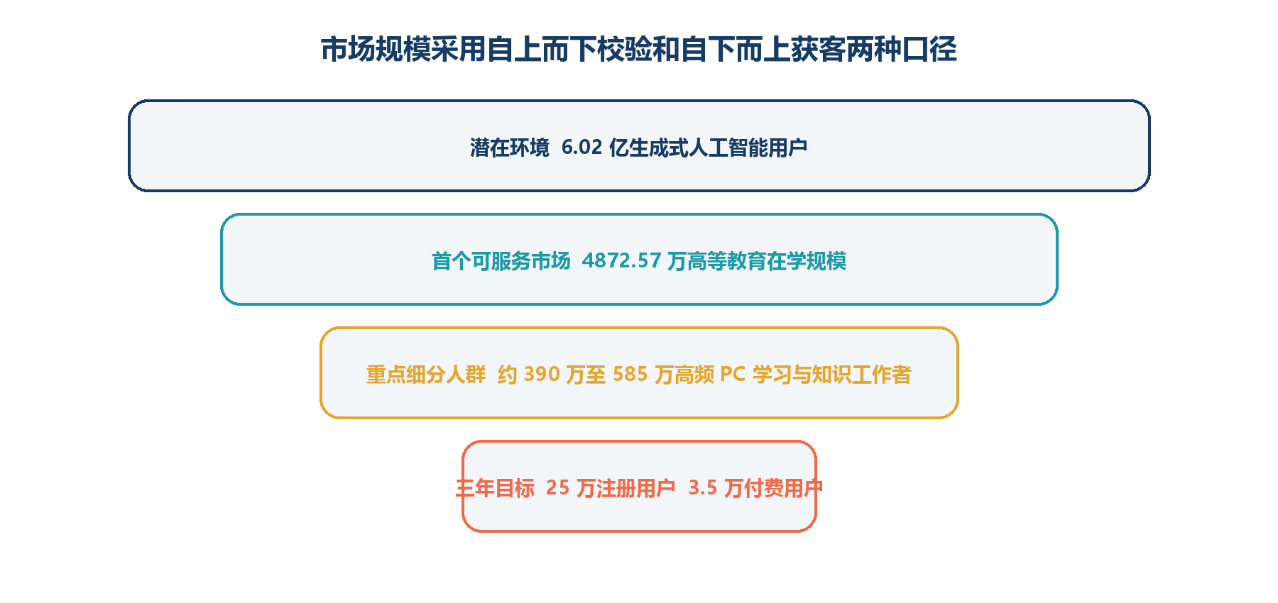
图 7 Cuttle 市场规模与三年目标漏斗

6.2 竞争格局
输入法产品正在增加续写、帮写、润色、翻译和窗口跟随能力。搜狗输入法 2026 年更新已提供 AI 光标助手和多项 AI 帮写服务。[6] Wispr Flow 的 Context Awareness 会读取光标附近文本与活动应用，按场景调整转写和风格。[7] 另一侧，Codex 和 MiMo Desktop 等工作台型产品已经提供长任务、多 Agent、技能和桌面执行能力。[8][12] Cuttle 的差异不在于单独拥有某一项能力，而在于把输入焦点、持续情境、分级执行、成果验证和返回原处组成一条系统链路。
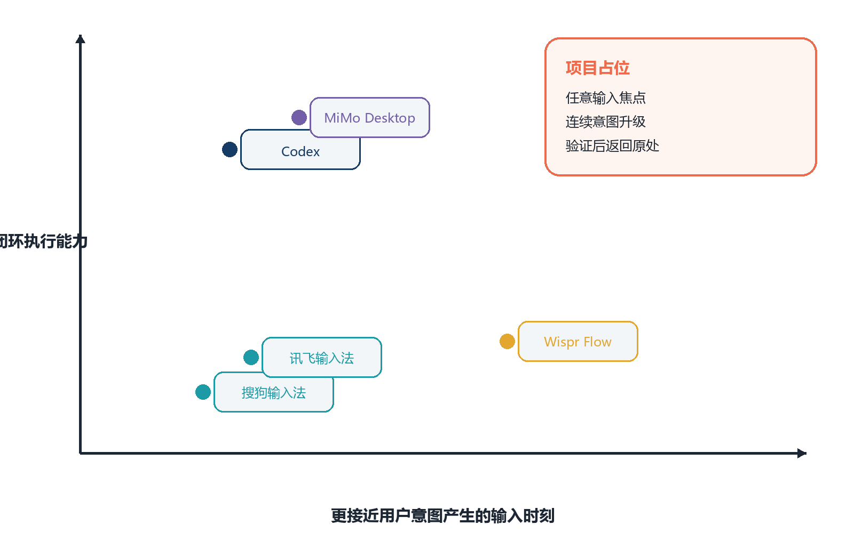
图 8 主要产品的入口距离与任务闭环能力定位
表 11 竞争类别与差异化策略
类别 | 代表产品 | 强项 | 未覆盖的关键环节 | Cuttle 应对
AI 输入法 | 搜狗 讯飞 百度 | 高频入口 补全改写 语音 | 复杂任务执行与成果验证 | 把输入连续升级为受控任务
全局语音输入 | Wispr Flow | 跨应用输入 情境化表达 | 工具与 Agent 交付闭环 | 扩展至任务路由与返回
通用 AI 助手 | ChatGPT Claude | 模型能力与知识服务 | 需要用户显式搬运上下文 | 用情境胶囊减少重复说明
Agent 工作台 | Codex MiMo Desktop | 长任务 多 Agent 桌面执行 | 远离多数用户的输入时刻 | 作为所有 Agent 前的意图入口
自动化平台 | RPA 工作流工具 | 确定性流程和企业集成 | 自然表达与开放任务适应性弱 | 自然语言路由与可验证执行

6.3 竞争壁垒
- 交互壁垒：围绕输入时刻形成跨应用的一致意图协议和返回适配器。
- 数据壁垒：在用户授权前提下积累匿名化的任务类型、路由效果和失败模式，不沉淀个人内容。
- 工程壁垒：把权限、审计、版本化成果、验证和恢复作为统一运行时能力。
- 生态壁垒：通过技能契约和模型可替换接口，让高校、开发者和行业伙伴复用流程。
- 信任壁垒：以最小权限、来源可见和失败可恢复建立长期使用习惯。

第七章 商业模式与市场进入

7.1 商业模式
Cuttle 采用个人订阅、团队许可证、私有部署与技能生态四类收入。免费版承担体验和传播，只提供低风险表达与少量任务；个人专业版面向高频学生、研究者和开发者；团队版提供成员管理、共享技能、预算、审计和支持；私有部署面向有数据合规要求的高校实验室和机构。技能市场在核心产品稳定后开放，避免过早分散研发资源。
表 12 产品版本与收入结构
产品 | 目标用户 | 核心权益 | 规划定价 | 收入方式
个人免费版 | 学生与轻度用户 | 基础表达 本地情境 少量任务 | 免费 | 获客与验证
个人专业版 | 研究者 开发者 高频用户 | 高额度任务 多模型 技能和恢复 | 29 元每月或 240 元每年 | 订阅
校园团队版 | 实验室 课程组 学生团队 | 成员 策略 审计 共享技能 | 4 万元每年起 | 许可证与服务
私有部署版 | 高校与机构 | 内网模型 定制策略 运维支持 | 20 万元每项目起 | 实施与维护
技能生态 | 开发者与行业伙伴 | 技能发布 交易 质量认证 | 交易分成 15% | 平台服务

7.2 市场进入路径
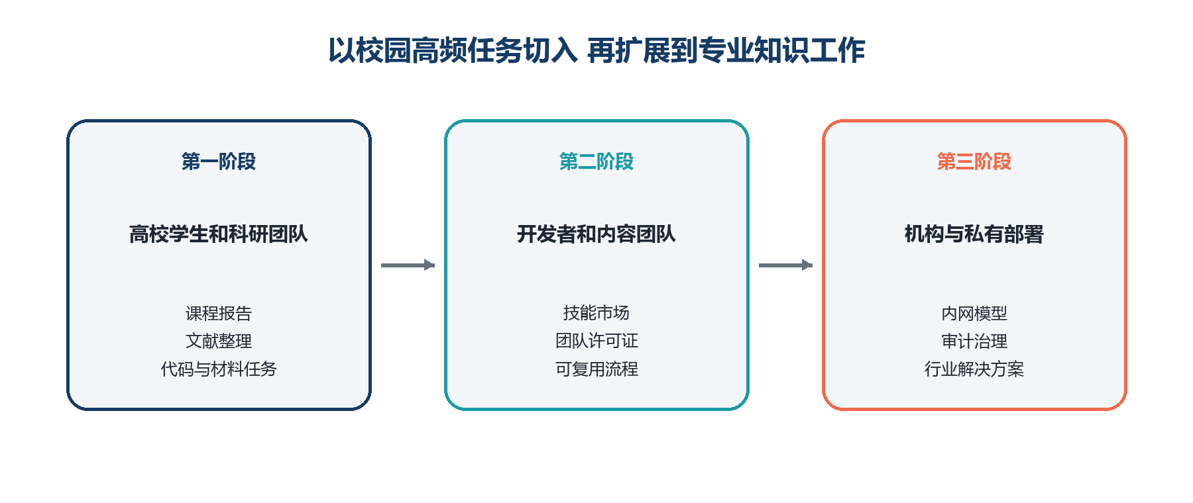
图 9 Cuttle 从校园任务到机构服务的市场进入路径
第一阶段选择三类可公开、可验收的校园任务形成样板：课程报告、科研资料与学生开发项目。每个试点围绕任务完成率、时间节省、安全理解和连续使用记录证据。第二阶段以开源 SDK、技能模板和开发者案例扩大高价值用户。第三阶段依据真实采购需求提供团队许可证和私有部署，合同范围绑定可交付能力、数据边界与支持成本。

7.3 增长与留存
- 首用价值：用户在十分钟内完成一个低风险任务，理解系统能做什么和不能做什么。
- 习惯形成：任务结束后把验证过的流程沉淀为个人技能，减少下一次重复说明。
- 自然传播：只允许分享已脱敏的技能模板、方法和时间节省，不以用户内容换取奖励。
- 团队扩散：个人用户将稳定流程带入课程组、实验室和学生团队，形成团队许可证机会。
- 留存诊断：区分新鲜感流失、任务价值不足、信任不足和兼容性问题，分别调整产品。

7.4 单位经济模型
表 13 单位经济模型的规划假设
收入单元 | 年均收入假设 | 直接成本假设 | 毛利率情景 | 验证重点
个人专业版 | 240 元每人 | 60 元模型与支持 | 75% | 付费留存 模型成本
校园团队版 | 4 万元每团队 | 1.2 万元交付支持 | 70% | 使用深度 续约
私有部署 | 20 万元每项目 | 9 万元实施与维护 | 55% | 交付周期 定制边界
技能生态 | 按交易额分成 15% | 审核和结算成本 | 成熟后测算 | 供给质量与纠纷率

第八章 研发验证与实施路径

8.1 研发原则
研发以可验证闭环为最小单位。每个版本必须同时交付输入入口、情境来源、权限策略、执行结果、验证证据和恢复路径，不以功能列表作为完成标准。产品先覆盖少数高频应用和固定任务，再根据试点数据扩大兼容性。模型层保持可替换，避免项目价值依赖单一模型。

8.2 二十四个月路线
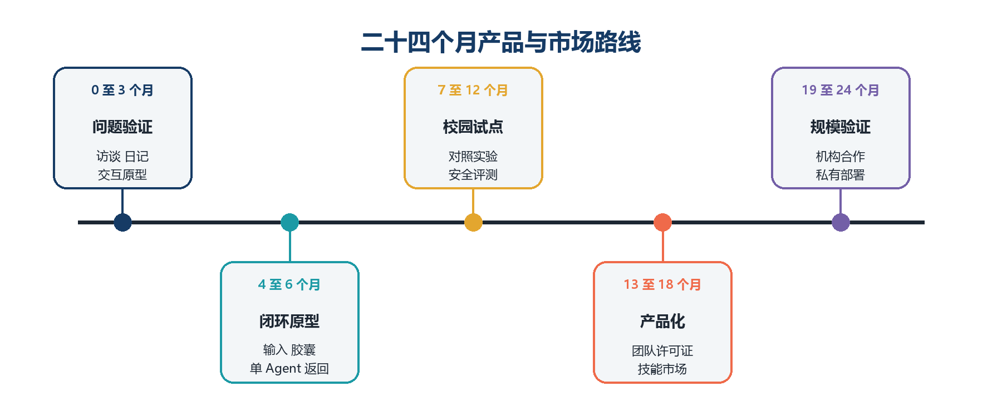
图 10 Cuttle 二十四个月产品与市场路线
表 14 分阶段研发与市场决策门
阶段 | 产品目标 | 研究目标 | 市场目标 | 进入下一阶段门槛
0 至 3 个月 | 交互原型与情境边界 | 完成访谈与任务日记 | 确定三个高频任务 | 需求重复出现且可验收
4 至 6 个月 | 输入 胶囊 单 Agent 返回闭环 | 完成可用性与安全测试 | 30 名深度用户 | 任务成功率达到 80%
7 至 12 个月 | 三至五个应用稳定演示 | 完成对照和消融 | 三个校园试点 | 连续四周留存和安全门槛
13 至 18 个月 | 团队版与技能契约 | 验证协同净收益 | 首批付费团队 | 续用意愿和可控交付成本
19 至 24 个月 | 私有部署与设备网格试验 | 验证跨设备最小数据原则 | 机构合作与复制 | 合同 回款 支持成本可控

8.3 关键指标体系
表 15 项目十二个月核心指标
维度 | 主指标 | 十二个月目标 | 数据来源
需求 | 任务重复出现率 首用意愿 | 高频任务覆盖 70% 研究样本 | 访谈 日记 观察
情境 | 意图识别 F1 用户纠正率 | F1 不低于 0.90 纠正率低于 10% | 标注集与任务日志
执行 | 端到端任务成功率 | 不低于 85% | 固定任务套件与真实任务
效率 | 完成时间 重复提示次数 | 时间降低 25% 提示减少 30% | 对照实验
安全 | 未授权高风险动作 恢复率 | 未授权为 0 恢复不低于 90% | 红队与故障注入
市场 | 四周留存 付费意愿 试点数 | 留存 40% 三个试点 | 产品分析 合作记录

8.4 知识产权与成果计划
知识产权围绕真正形成差异的机制布局。近期完成客户端与运行时软件著作权登记，沉淀意图胶囊和连续升级协议的发明交底，建立商标与开源依赖清单；中期依据新颖性检索和实验结果决定专利申请，形成用户研究报告、评测数据集、技术白皮书和论文。所有成果明确学生贡献、数据授权和第三方许可，不以申请数量替代创新质量。

第九章 团队协作与人才培养

9.1 团队结构
项目采用学生主导、教师指导、用户共同验证的协作方式。团队成员分别负责产品与架构、智能体工程与评测、用户研究与商业验证，每个里程碑都保留任务单、版本记录、测试报告和用户证据。指导教师负责方法、伦理、安全和阶段评审，不代替学生完成核心研发与答辩。
表 16 团队分工与贡献证据
成员 | 角色 | 主要职责 | 过程证据
杨俊熙 | 项目负责人 | 项目定位 产品设计 架构统筹 赛事整合 | 需求文档 设计决策 版本里程碑
张子豪 | 技术研发 | Agent Runtime 工具接入 评测与故障恢复 | 代码提交 测试记录 评测报告
吴柳彤 | 研究与运营 | 用户研究 交互验证 内容与商业试点 | 访谈记录 原型反馈 试点材料
赵恒军 | 指导教师 | 研究方法 安全边界 学术与赛事指导 | 评审意见 指导记录 资源协调

9.2 学生能力成长路径
表 17 项目驱动的人才培养路径
阶段 | 学习任务 | 实践任务 | 可核验成长成果
需求发现 | 用户研究 创新方法 | 访谈 观察 任务建模 | 问题定义与研究材料
产品试制 | 系统设计 交互与安全 | 原型 兼容性 权限设计 | 设计决策与版本记录
实验论证 | 实验设计 数据分析 | 对照 消融 红队 故障注入 | 评测报告与复现实验
市场验证 | 商业模式 财务与合规 | 校园试点 报价 合作复盘 | 意向 反馈与经营口径
成果传播 | 知识产权 科学表达 | 软著 专利交底 论文 路演 | 成果归属与公开材料

9.3 协作与质量机制
- 每周研发站会检查目标、阻塞、风险和下一项可验收任务。
- 每两周产品评审由用户价值、技术可行性、安全边界和证据质量四项共同决定优先级。
- 重大范围、数据、外部合作和财务事项由项目负责人、相关成员和指导教师共同审查。
- 公开材料由技术负责人、用户研究负责人和指导教师交叉复核，确保能力、数据与成员贡献真实。
- 成员贡献以任务、代码、文档、测试和运营证据归档，不以署名顺序替代实际投入。

第十章 财务规划与资源配置

10.1 财务测算边界
本章用于检验商业模型能否形成可持续经营，不代表项目已经取得收入、融资或用户规模。测算以个人年费 240 元、校园团队年费 4 万元、私有部署单项目 20 万元为基准，收入确认以实际付费和验收为前提；模型调用、支持、交付和合规成本随任务增长动态调整。

10.2 三年经营情景
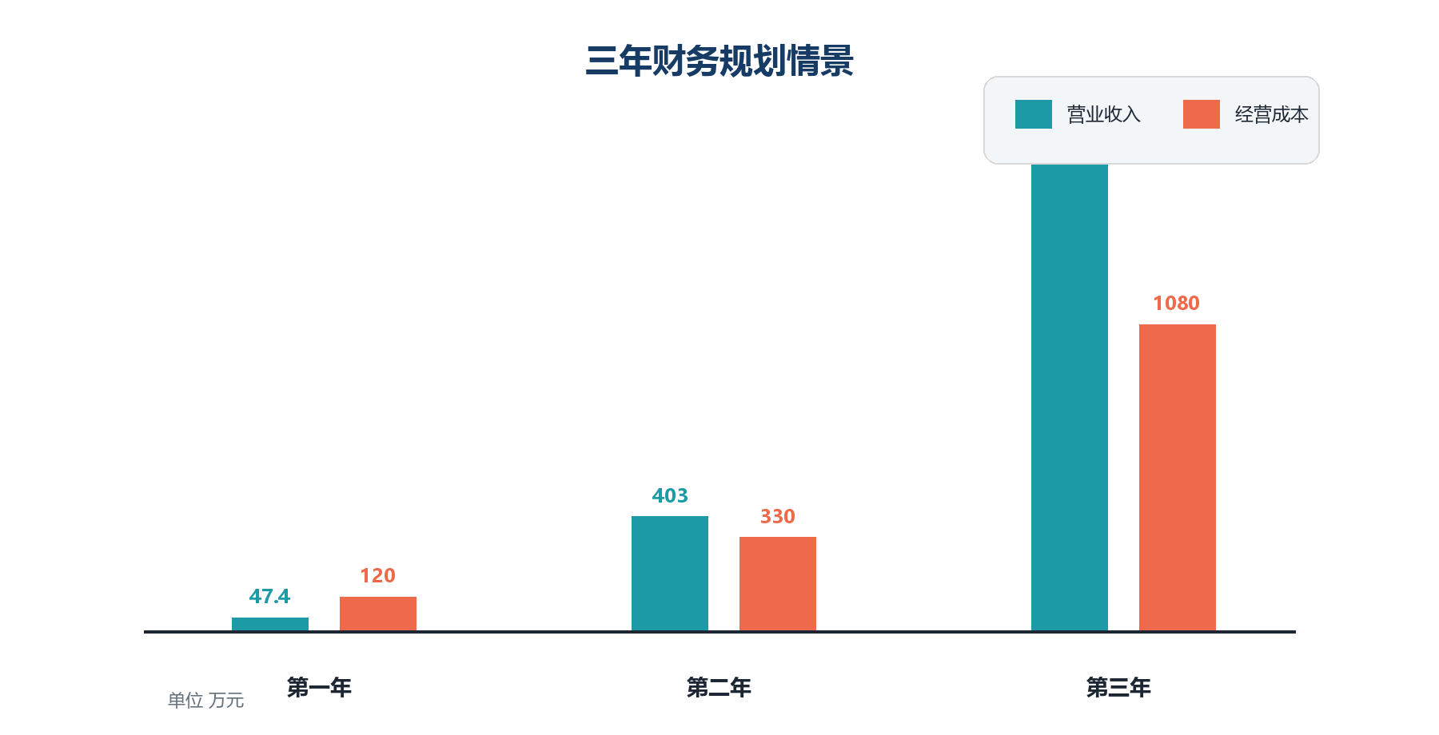
图 11 Cuttle 三年收入与成本规划情景
表 18 三年经营情景测算
指标 | 第一年 | 第二年 | 第三年 | 主要假设
付费个人 | 600 人 | 7000 人 | 3.5 万人 | 年均收入 240 元
校园团队 | 6 个 | 30 个 | 100 个 | 平均 4 万至 5 万元
私有部署 | 1 个 | 5 个 | 15 个 | 平均 15 万至 20 万元
营业收入 | 47.4 万元 | 403 万元 | 1740 万元 | 含技能生态收入
经营成本 | 120 万元 | 330 万元 | 1080 万元 | 研发 模型 市场与交付
经营结果 | 负 72.6 万元 | 73 万元 | 660 万元 | 第二年进入盈亏平衡区间

10.3 首轮资源需求
首轮拟配置 120 万元资源，用于完成十二个月的产品、研究和市场验证。资金分三批释放：原型与研究通过后投入兼容性和安全测试；对照实验达到门槛后投入校园试点；留存和付费意愿达到门槛后扩大市场与交付。项目将优先使用高校实验室、开源模型和本地推理资源降低固定成本。
表 19 首轮资源配置
用途 | 比例 | 金额 | 对应交付
产品与研发 | 42% | 50.4 万元 | 输入入口 情境引擎 执行与验证
评测与安全 | 18% | 21.6 万元 | 数据集 对照实验 红队与恢复
市场与试点 | 18% | 21.6 万元 | 校园研究 试点与用户支持
模型与基础设施 | 12% | 14.4 万元 | 本地推理 云额度 监测
知识产权与预备金 | 10% | 12 万元 | 软著 专利 合规与不确定性

第十一章 风险管理

11.1 关键风险与应对
表 20 项目风险登记表
风险 | 概率 | 影响 | 预警信号 | 应对措施
输入法与应用兼容性 | 高 | 高 | 崩溃 焦点丢失 延迟上升 | 缩小应用范围 自动化兼容测试 降级为快捷入口
情境误判与隐私 | 中 | 极高 | 敏感字段被读取 用户纠正上升 | 默认关闭 敏感屏蔽 最小读取 独立审计
Agent 误操作 | 中 | 极高 | 越权 外发 覆盖或不可逆动作 | 最小权限 审批 预览 沙箱与回滚
模型能力波动 | 中 | 高 | 成功率下降 成本或时延异常 | 模型替换 固定评测 预算上限和降级
用户留存不足 | 中 | 高 | 四周留存低 高频任务不足 | 聚焦单一高价值任务 改善首用与技能复用
商业范围失控 | 中 | 高 | 定制需求占用研发 团队交付亏损 | 标准合同 边界报价 里程碑验收
知识产权争议 | 低 | 高 | 依赖许可不清 数据授权缺失 | 依赖清单 原创记录 授权和合规审查
团队持续性 | 中 | 中 | 核心模块单人掌握 里程碑延期 | 双人复核 文档化 模块轮换与交接演练

11.2 停止与转向条件
项目在每一阶段设置明确的停止或转向条件。若用户不愿在输入时刻授权情境读取，则转向用户主动选区与快捷指令；若连续升级无法显著降低时间和重复提示，则将 Agent 能力限制在少数高价值任务；若固定 Swarm 优于自适应路由，则收缩路由复杂度；若校园团队缺乏付费意愿，则优先验证个人订阅和开发者生态。项目不以完成既定功能为唯一目标，而以问题是否真实、机制是否有效、安全是否达标和经营是否可持续决定投入。

第十二章 社会价值与发展愿景

12.1 学习与知识工作的直接价值
Cuttle 计划把资料搬运、格式返工和重复提示交给受控工具，让学生和教师把时间用于理解、判断与创造。通过来源、证据、修改和验收记录，项目鼓励用户对 AI 结果保持审阅责任，避免把生成内容直接当作答案。对于科研与项目材料，版本化成果有助于团队复盘过程、发现错误并积累可复用方法。

12.2 可信人工智能与数字包容
项目把权限、审批、数据最小化和失败恢复放在效率之前，使普通用户也能理解系统正在读取什么、准备做什么、完成了什么以及如何撤销。语音、自然语言和界面解释能够降低复杂 Agent 的使用门槛；本地优先和模型可替换架构则为高校、实验室和对数据敏感的机构提供更可控的应用路径。

12.3 发展愿景
Cuttle 的长期目标是成为个人电脑上的意图层。用户在任何应用表达需求时，系统都能以最小必要情境理解任务，以适当的工具或智能体完成工作，以清晰证据说明结果，并把成果送回用户原本工作的地方。项目最终衡量的不是调用了多少模型或 Agent，而是用户是否减少了无意义搬运，任务是否更可靠，权限是否仍在用户手中。

参考资料
[1] 教育部关于举办中国国际大学生创新大赛 2026 的通知
[2] 中国国际大学生创新大赛 2025 高教主赛道创意组评审规则
[3] 中国互联网络信息中心 第 57 次中国互联网络发展状况统计报告
[4] 教育部 2025 年全国教育事业发展统计公报
[5] 工业和信息化部 2025 年软件业运行情况
[6] 搜狗输入法升级日志
[7] Wispr Flow Context Awareness
[8] OpenAI Introducing the Codex app
[9] 中华人民共和国个人信息保护法
[10] 中华人民共和国数据安全法
[11] 生成式人工智能服务管理暂行办法
[12] Xiaomi MiMo Desktop
说明 本计划书中的用户增长 市场占比 定价 财务与里程碑为项目规划情景 需要以真实访谈 试点 付费 合同和经营数据持续校准

